Toplantı Fotoğrafları
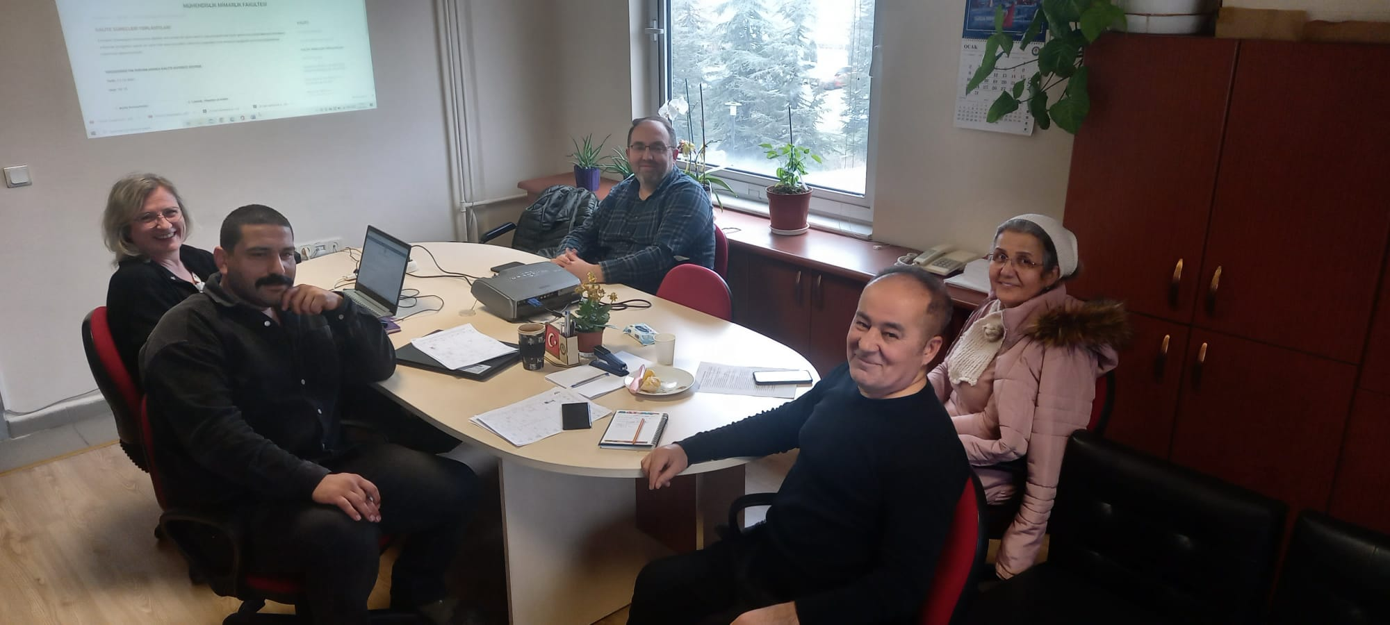

Liderlik, Yönetim ve Kalite Komisyonu Toplantı Raporu_09.01.2023
Toplantı Bölüm Başkanlığında Prof. Dr. Adnan Ayhancı, Prof. Dr. Semra İlhan, Doç. Dr. Ümit Şirin, Doç. Dr. Kurtuluş Özgişi ve Dr. Öğr. Üy. Ferhan Korkmaz’ın katılımıyla yapıldı. Eğitim ve Öğretim Komisyonu’nun KİDR 2022’nin kendileriyle ilgili kısım ile ilgili hazırladığı rapor incelendi, düzenlemeler yapıldı.

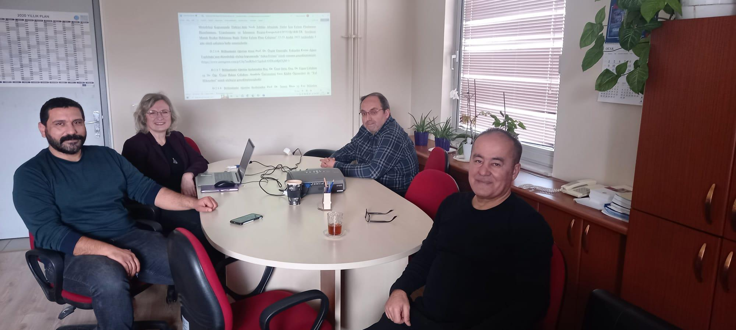
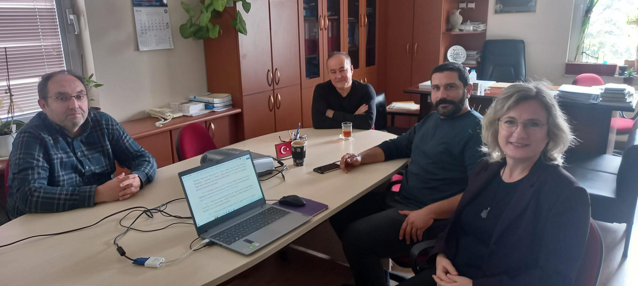

Liderlik, Yönetim ve Kalite Komisyonu Toplantı Raporu_30.01.2023

Toplantı Bölüm Başkanlığında Prof. Dr. Adnan Ayhancı, Doç. Dr. Ümit Şirin, Doç. Dr. Kurtuluş Özgişi ve Dr. Öğr. Üy. Ferhan Korkmaz’ın katılımıyla yapıldı. Araştırma ve Geliştirme Komisyonu ve Toplumsal Katkı Komisyonlarının KİDR 2022’nin kendi alanlarıyla ilgili hazırladıkları bölümler incelendi, düzenlemeler yapıldı ve “Biyoloji Bölümü KİDR 2022” tamamlandı.

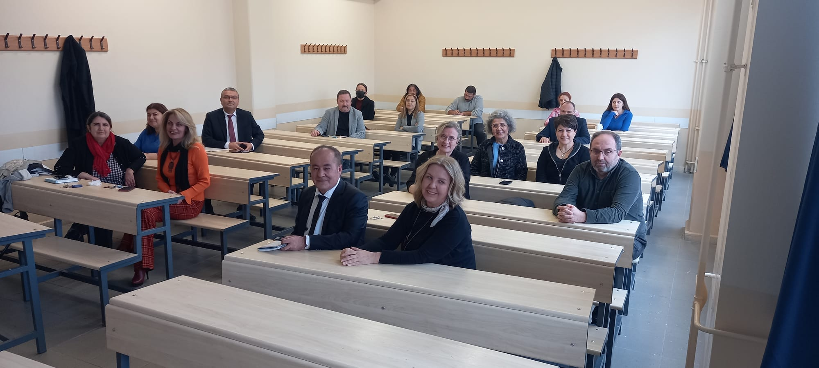

12.01.2023 Bölüm Kurulu Toplantısı:
Toplantı B103 nolu derslikte yapıldı. Bölüm üyelerinin mazereti olanlar dışında çoğunluğu toplantıya katıldı. Liderlik, Yönetim ve Kalite Komisyonunun hazırladığı, daha önceden bölüm üyelerine gönderilen Görev Tanımları ve İş-Akış Şemaları onaylandı.

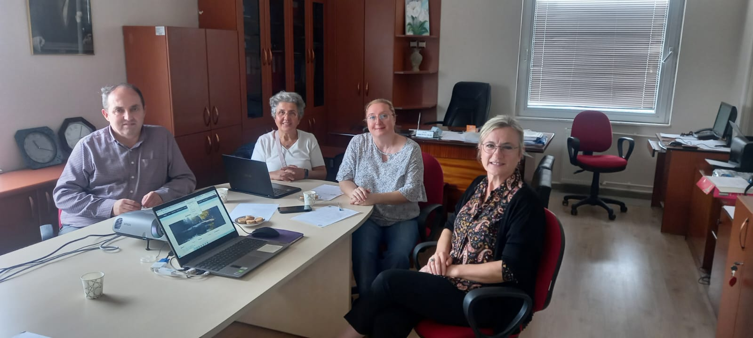

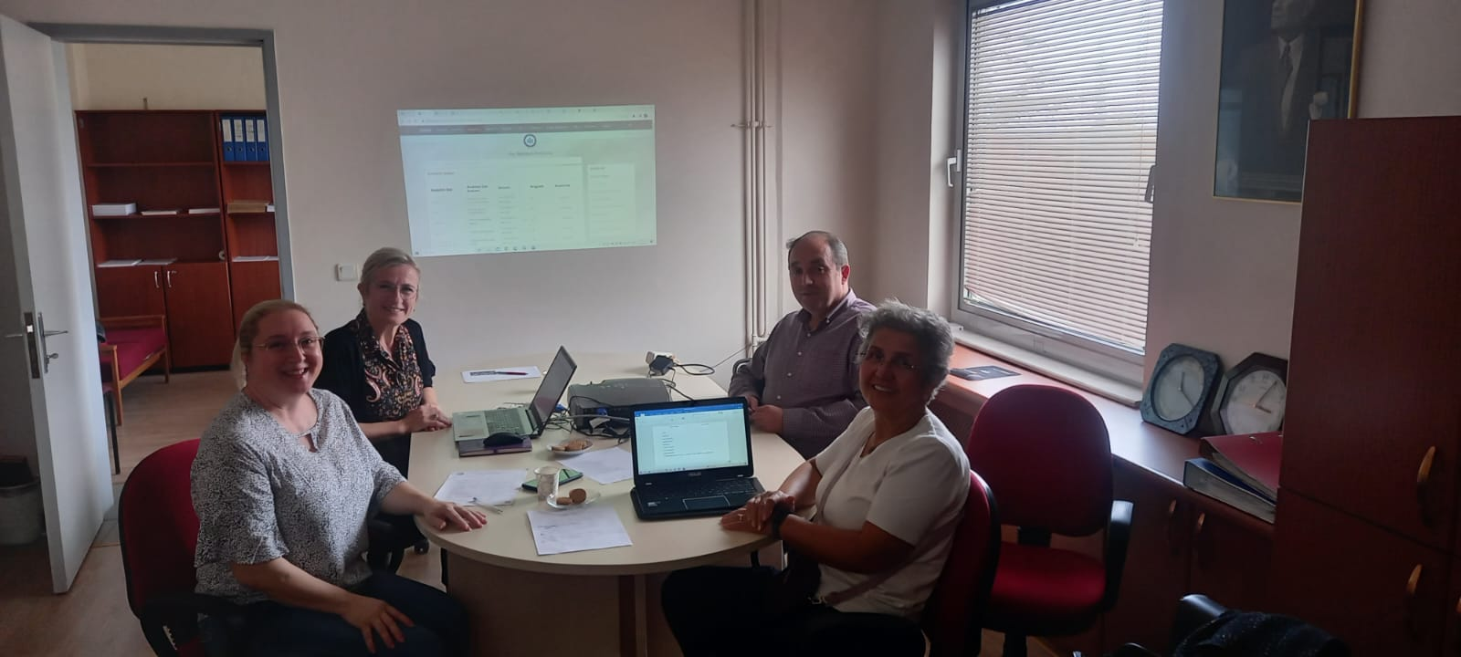

30.01.2023_Liderlik, Yönetim ve Kalite Komisyonu Toplantı Raporu
Toplantı Bölüm Başkanlığında Prof. Dr. İsmühan Potoğlu Erkara, Prof. Dr. Semra İlhan, Doç. Dr. Ümit Şirin, ve Dr. Öğr. Üy. Ferhan Korkmaz’ın katılımıyla yapıldı. Fen Bilimleri Kalite süreçleri hakkında görüşüldü, yapılacaklar planlandı.
13.01.2023_Liderlik, Yönetim ve Kalite Komisyonu Toplantı Raporu

Toplantı Bölüm Başkanlığında Prof. Dr. İsmühan Potoğlu Erkara, Doç. Dr. Ümit Şirin, ve Dr. Öğr. Üy. Ferhan Korkmaz’ın katılımıyla yapıldı. 2023 yılına ait KİDR’in yazılması için bölüm komisyonlarına mail yazılmasına karar verildi.
(Fotoğraf çekmek unutuldu )
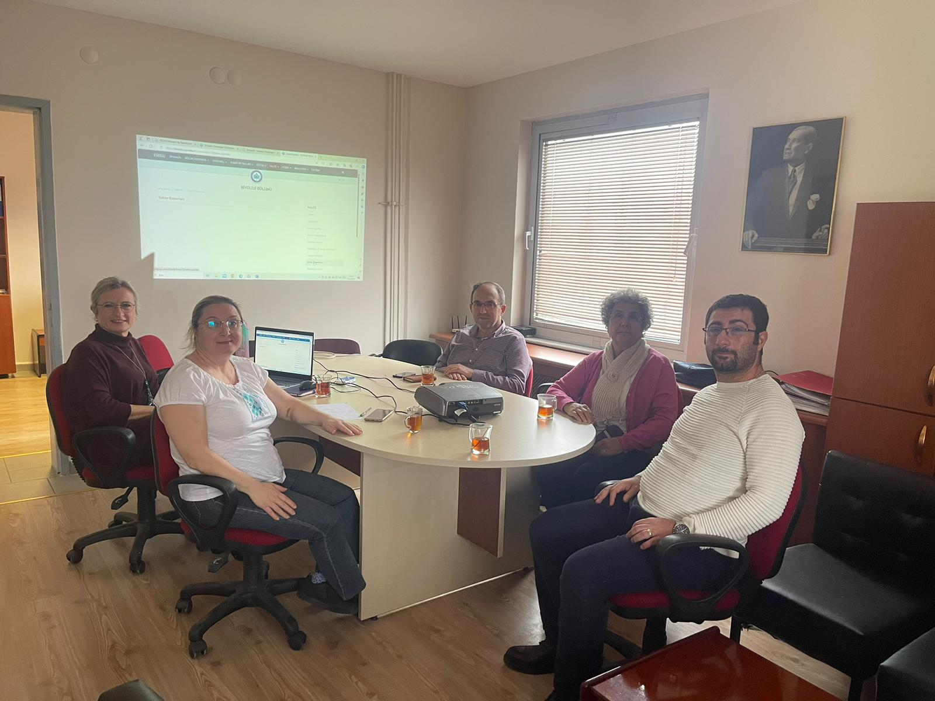

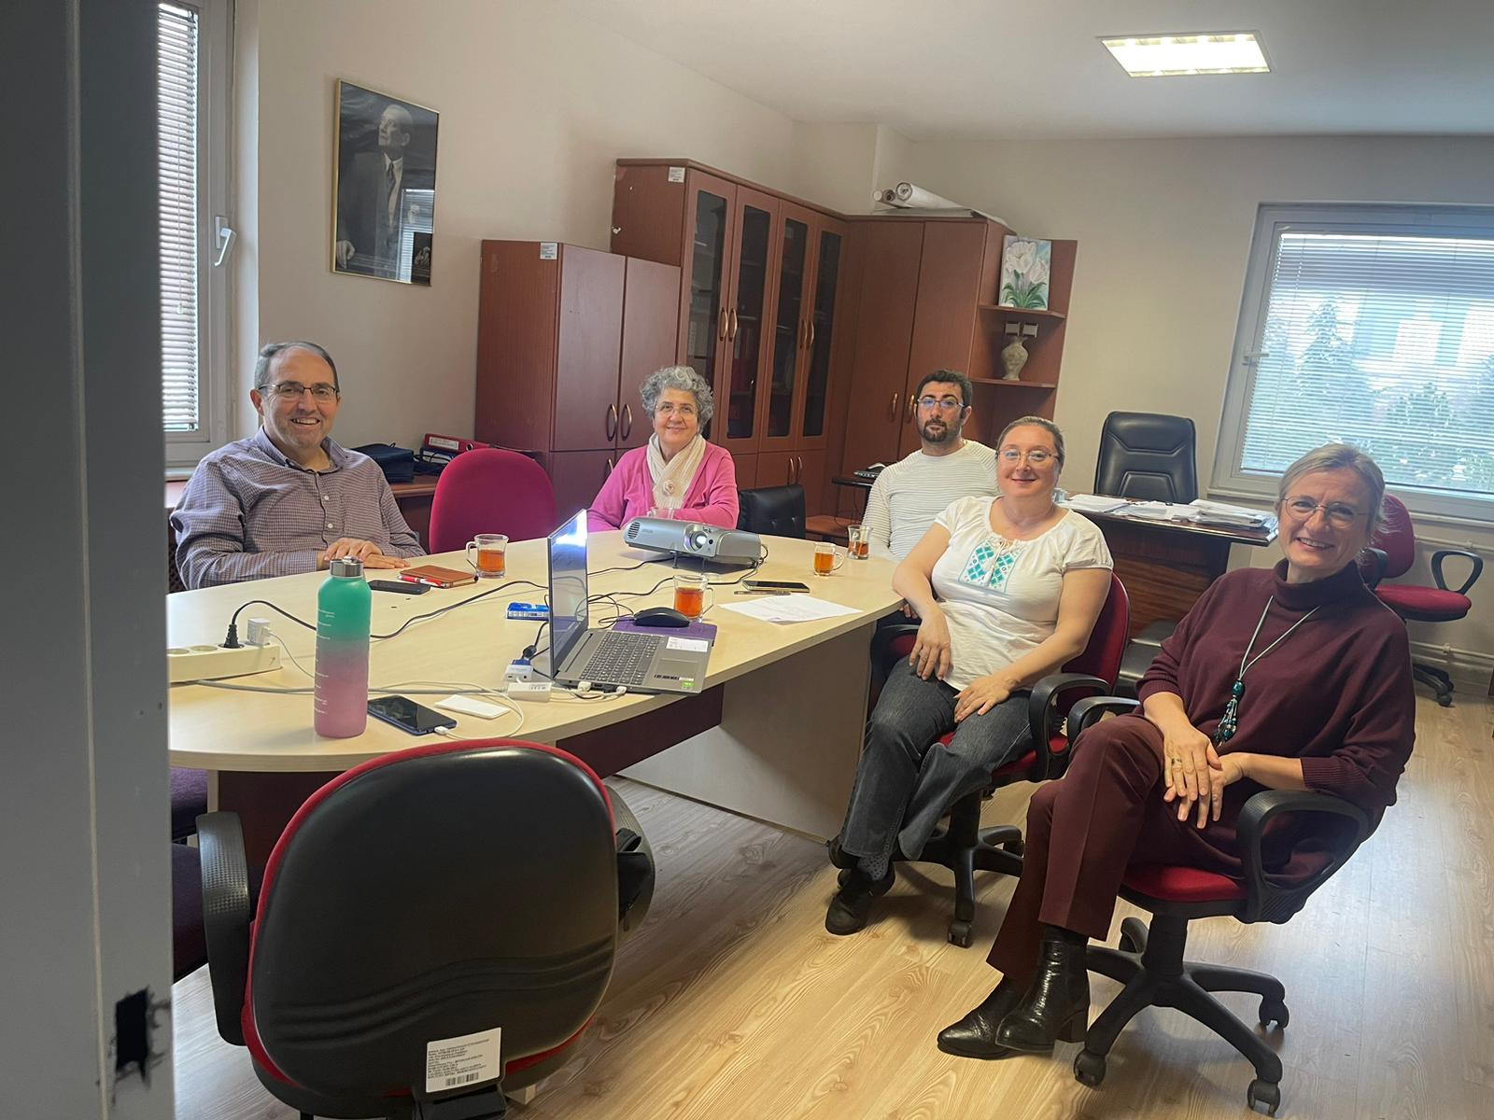

11.12.2023_Liderlik, Yönetim ve Kalite Komisyonu Toplantı Raporu

Toplantı Bölüm Başkanlığında Prof. Dr. İsmühan POTOĞLU ERKARA, Prof. Dr. Semra İLHAN, Doç. Dr. Ümit ŞİRİN, Doç. Dr. Okan SEZER ve Dr. Öğr. Üy. Ferhan KORKMAZ’ın katılımıyla yapıldı. KİDR_2023’ün Liderlik, Yönetim ve Kalite bölümü güncellendi, düzenlendi. İlgili Komisyonlardan gelen Araştırma ve Geliştirme ve Toplumsal Katkı bölümleri incelendi, düzenlendi. Eğitim ve Öğretim bölümü formatının düzeltilmesi için ilgili komisyona gönderildi.

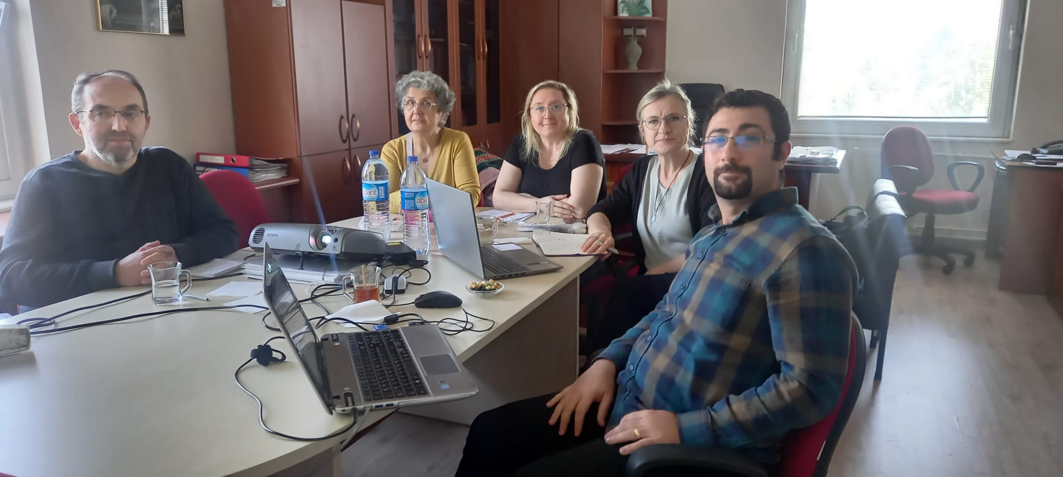

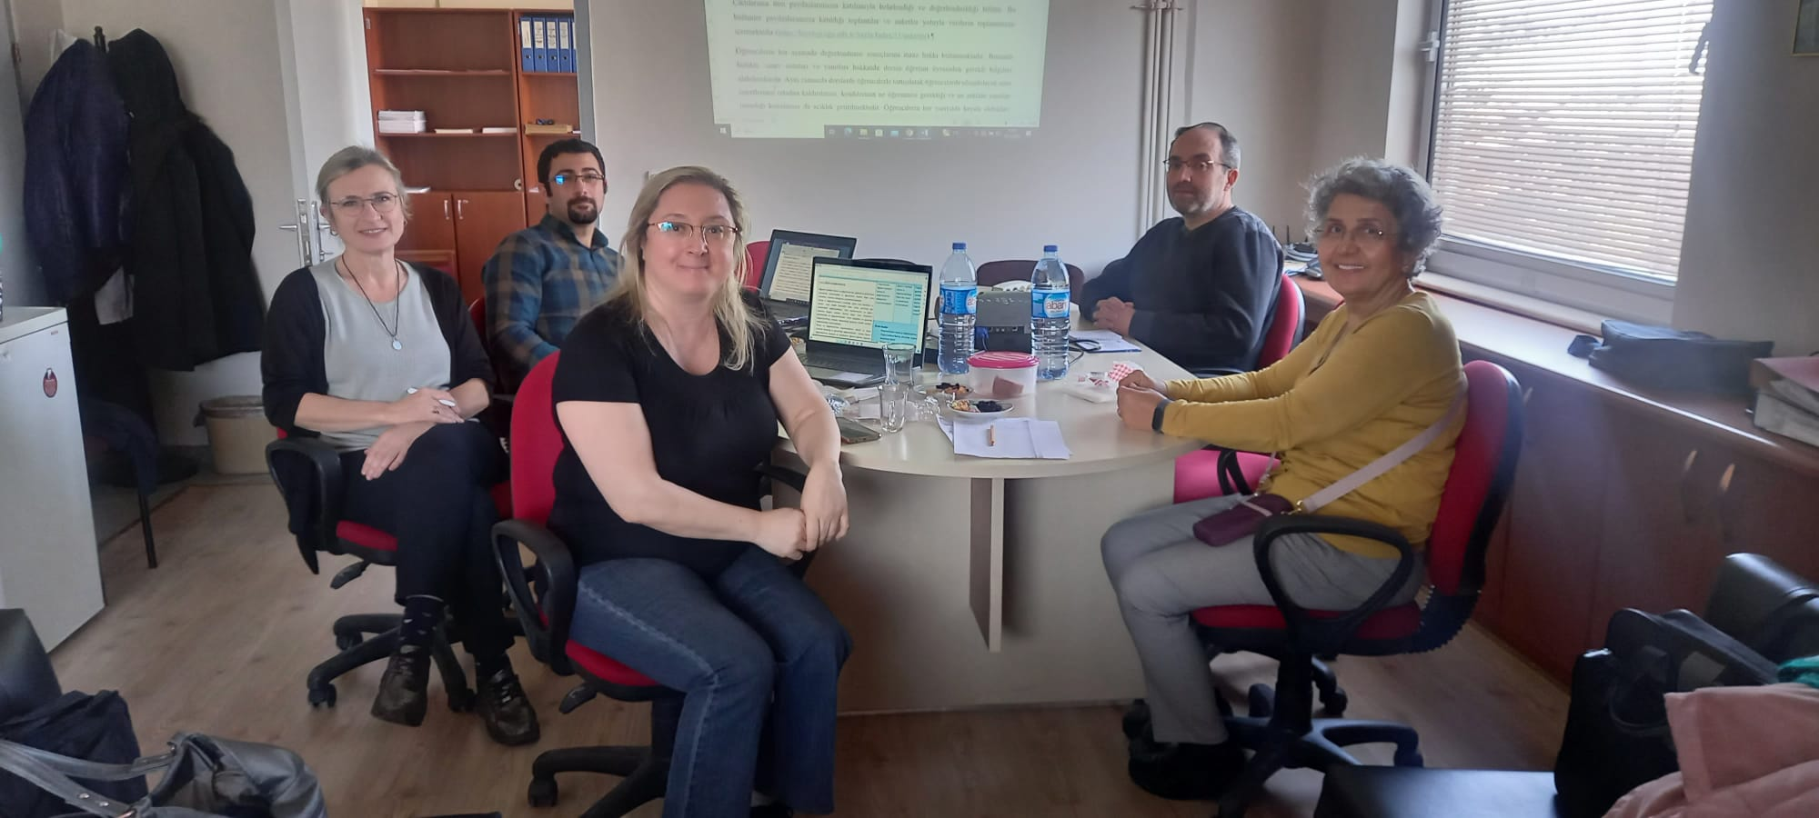

18.12.2023_Liderlik, Yönetim ve Kalite Komisyonu Toplantı Raporu

Toplantı Bölüm Başkanlığında Prof. Dr. İsmühan POTOĞLU ERKARA, Prof. Dr. Semra İLHAN, Doç. Dr. Ümit ŞİRİN, Doç. Dr. Okan SEZER ve Dr. Öğr. Üy. Ferhan KORKMAZ’ın katılımıyla yapıldı. KİDR_2023’ün Liderlik, Yönetim ve Kalite bölümü güncellendi, düzenlendi. İlgili Komisyonlardan gelen Araştırma ve Geliştirme ve Toplumsal Katkı bölümleri incelendi, düzenlendi. Eğitim ve Öğretim bölümünün güncel şekli incelendi, düzenlendi. İlgili kanıtların bölüm web sayfasına konulmasına karar verildi.

